# 1、项目名称

超市收银系统

# 2、交互方式

通过控制台输出提示菜单，通过输入不同选项进入不同功能，例如：

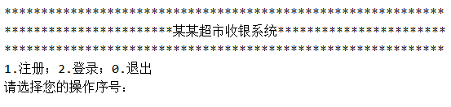

输入：1，进入载入文件菜单。

输出样式可以自行设计，但要包含要求的所有功能。

注意：1、进入某个菜单后根据实际情况添加返回上一级菜单。

2、删除操作要进行二次确认。

3、分页展示处理操作菜单选项外，还要有翻页操作按钮。

4、商品信息可以在数据库中自行添加。

# 3、功能列表

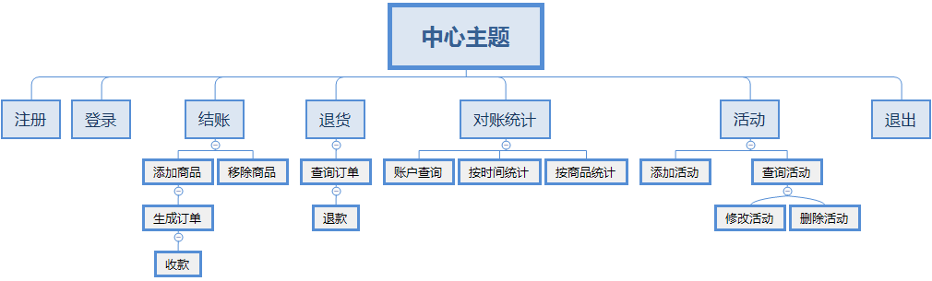

## 1、注册

输入用户名、密码、确认密码，注册新用户，

## 2、登录

通过用户名和密码登录，判断用户等级权限分别展示不同菜单。

普通员工可结账，退货，查看活动。

经理可对账，修改活动。

## 3、退出

关闭超市收银系统

-------------------------------------------------------------------------

## 1、结账

显示两个操作菜单：添加商品和移除商品。

注意：添加商品和移除商品要方便切换，给用户更好的体验。

其他功能可以自行添加。

### 1.1、添加商品

输入商品编号添加商品。

模拟超市扫描添加商品，商品信息不在系统维护，但是数据库中有演示数据。

添加商品后要显示订单列表信息。

显示项：商品编号、商品名称、商品数量、商品单价、商品总价，在订单最后显示订单总价。

### 1.2、移除商品

输入商品编号，将该商品从订单列表中移除。

更多功能可在此基础上自行添加

#### 1.3、付款

付款前根据选择的商品生成订单。

展示项包括：商品编号、商品名称、商品数量、商品单价、商品总价，

在订单最后显示订单总价和实际订单总价。

注意：订单总价要判断当前是否有优惠活动，如果有活动要按照活动计算出实际订单总价。

修改账户收入，不需要维护付款操作。

## 2、退货

支持客户购买商品并付款后进行退货操作。

### 2.1、查询订单

退货操作需要先查询到商品对应的订单，根据订单编号找到订单。

展示项包括：商品编号、商品名称、商品数量、商品单价、商品总价，

在订单最后显示订单总价和实际订单总价。

#### 2.2、退款

输入退货商品编号和数量，交易是否符合订单，符合订单可以退款。

## 3、对账统计

### 3.1、账户查询

输入密码，查询账户总金额。

### 3.2、按时间统计

输入起止时间，返回这段时间账户收入金额。

### 3.3、按商品统计

输入商品编号，统计该商品销售情况。

展示项包括：在首行显示商品编号、商品名称，换一行显示订单编号、商品数量、商品单价、商品总价，在订单最后一行显示总价和实际总价。

## 活动

根据用户权限不同，展示不同界面

### 4.1、添加活动

添加优惠活动，优惠活动只支持打折优惠。

输入项：活动名称、活动开始时间、满减金额、活动结束时间、折扣

### 4.2、查询活动

分页展示活动数据，每页3条。

展示项包括：活动id、活动名称、满减金额、活动开始时间、活动结束时间、折扣

#### 4.3、修改活动

输入活动id后展示活动信息，可以修改活动信息。

输入项：活动名称、满减金额、活动开始时间、活动结束时间、折扣

#### 4.4、删除活动

输入活动id后展示活动信息，可以删除活动，二次确认是否删除。

# 4功能时序图

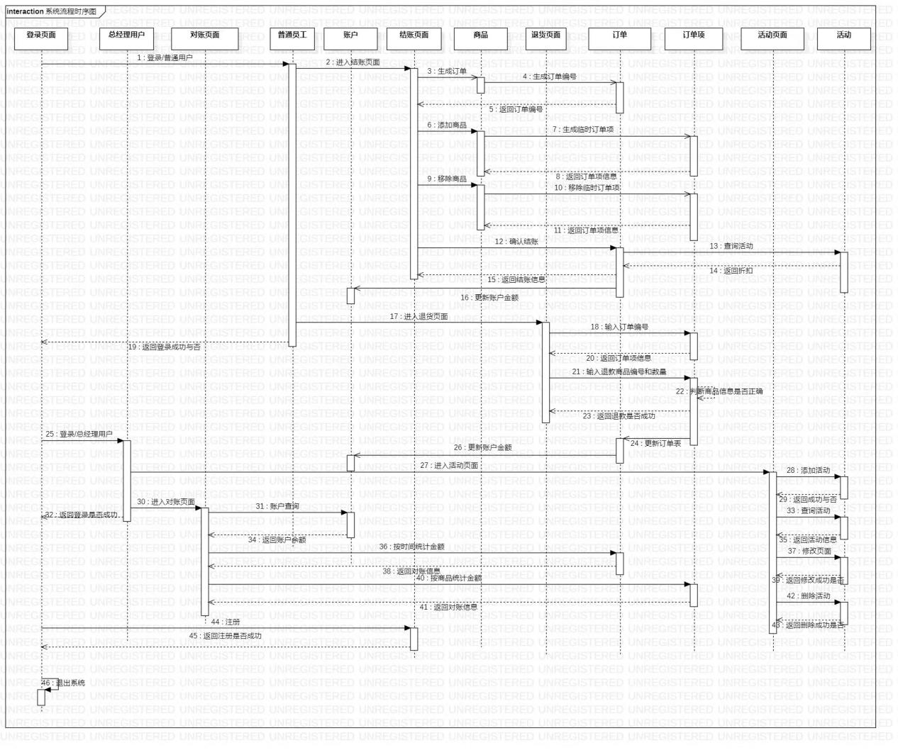

# 5、表结构设计

